
Začíname s programom LibreOffice
Kapitola 6
Začíname s programom Impress
Prezentácie s balíkom LibreOffice

Autorské práva
Tento dokument je duševným vlastníctvom dokumentačného tímu LibreOffice Copyright © 2014. Zoznam prispievateľov a prekladateľov je uvedený nižšie. Dokument je možné šíriť alebo upravovať v zmysle podmienok licencie GNU General Public License (http://www.gnu.org/licenses/gpl.html), verzia 3 alebo novšia, alebo v zmysle podmienok Creative Commons Attribution License (http://creativecommons.org/licenses/by/4.0/), verzia 4.0 alebo novšia.
Všetky ochranné známky uvedené v tejto príručke patria ich vlastníkom.

Prispievatelia
Peter Schofield Jean Hollis Weber Ron Faile Jr.

Spätná väzba
Pripomienky k obsahu posielajte do slovenskej mailovej diskusie používateľov LibreOffice users@sk.libreoffice.org.
Upozornenie: Všetko, čo pošlete do mailovej diskusie, vrátane e-mailovej adresy a akýchkoľvek iných osobných informácií, ktoré sú uvedené v správe, je verejne archivované a nemôže byť dodatočne odstránené.

Poďakovanie
Táto kapitola bola vytvorená na základe kapitoly 6 knihy Začíname s OpenOffice.org 3.3. Prispievatelia do tejto kapitoly sú:
Agnes Belzunce Barbara M. Tobias Dan Lewis
Jean Hollis Weber Peter Hillier-Brook Claire Wood
Stefan A. Keel Linda Worthington Gary Schnabl
Michele Zarri

Dátum vydania a verzia programu, pre ktorú je kniha určená
Anglický originál bol vydaný 9. apríla 2014. Kniha je určená pre LibreOffice 4.2.

Poznámka pre používateľov systému Mac
Niektoré klávesové skratky a položky ponuky sú v systéme Mac iné ako v systémoch Windows a Linux. V nasledujúcej tabuľke sa nachádzajú najdôležitejšie rozdiely, ktoré sa vzťahujú na informácie v tejto príručke. Podrobnejší zoznam sa nachádza v Pomocníkovi aplikácie.
Windows alebo Linux | Ekvivalent pre Mac | Účinok
Nástroje > Možnosti | LibreOffice > Nastavenia | Otvorí nastavenia s možnosťami
Pravé kliknutie | Control+kliknutie a/alebo pravé kliknutie v závislosti na nastavení počítača | Otvorí sa kontextová ponuka
Ctrl (Control) | ⌘ (Command) | Používa sa s inými klávesmi
F5 | Shift+⌘+F5 | Otvorí sa Navigátor
F11 | ⌘+T | Otvorí sa okno Štýly a formátovanie

Obsah
Autorské práva 1
Prispievatelia 1
Spätná väzba 1
Poďakovanie 1
Dátum vydania a verzia programu, pre ktorú je kniha určená 1
Poznámka pre používateľov systému Mac 1
Čo je Impress? 4
Spustenie programu Impress 4
Hlavné okno programu Impress 5
Panel Snímky 5
Postranný panel 6
Pracovný priestor 7
Panely nástrojov 7
Stavový riadok 7
Náhľady pracovného priestoru 8
Náhľad Normálne 8
Náhľad Osnova 8
Náhľad Poznámky 9
Náhľad Podklady 11
Náhľad Zoraďovač snímok 12
Prispôsobenie náhľadu Zoraďovač snímok 12
Presúvanie snímok v zoraďovači snímok 12
Výber a presúvanie skupiny snímok 12
Práca v náhľade Zoraďovač snímok 13
Vytvorenie novej prezentácie 13
Formátovanie prezentácie 16
Vkladanie snímok 16
Nová snímka 16
Duplikovať snímku 17
Výber rozloženia snímky 17
Úprava prvkov snímky 18
Pridávanie textu 19
Pridávanie objektov 19
Úprava vzhľadu všetkých snímok 19
Úprava prezentácie 20
Pridávanie a formátovanie textu 20
Použitie textových polí automatického rozloženia 20
Používanie textových polí 20
Zvislý text 21
Rýchla zmena veľkosti písma 21
Vkladanie textu 21
Vkladanie neformátovaného textu 22
Formátovanie vloženého textu 22
Vytváranie odrážkových a číslovaných zoznamov. 23
Textové polia automatického rozloženia 23
Textové polia 23
Vytvorenie novej úrovne osnovy 24
Zmena vzhľadu zoznamu 24
Pridávanie obrázkov, tabuliek, grafov a médií 25
Pridávanie obrázkov 25
Pridávanie tabuliek 26
Pridávanie grafov 27
Pridávanie súborov médií 27
Pridávanie grafiky, tabuľkových zošitov a iných objektov 27
Práca s predlohou snímok a so štýlmi 28
Štýly 28
Predlohy snímok 29
Vytvorenie predlohy snímok 29
Použitie predlohy snímok 30
Načítanie ďalších predlôh snímok 30
Úprava predlohy snímok 31
Pridávanie textu, päty a polí k všetkým snímkam 32
Text 32
Päta 32
Polia 34
Pridávanie poznámok do prezentácie 34
Úprava postupnosti snímok a prechodov medzi snímkami 35
Jedna sada snímok – viaceré prezentácie 35
Skrývanie snímok 35
Upravené verzie prezentácie 35
Prechod medzi snímkami 35
Prechod na ďalšiu snímku 36
Spustenie prezentácie 36
Obrazovka prednášajúceho 37

Čo je Impress?
Impress je súčasť balíka LibreOffice, ktorá slúži na tvorbu prezentácií. Pomocou neho môžeme vytvárať snímky, ktoré obsahujú veľa rôznych prvkov, vrátane textu, odrážok a číslovaní, tabuliek, grafov, klip arty, a širokého rozsahu grafických objektov. Impress tiež obsahuje nástroj na kontrolu pravopisu, synonymický slovník, predpripravené štýly textu a štýly pozadia.
Táto kapitola obsahuje pokyny, snímky obrazoviek a rady, ktoré poslúžia ako sprievodca prostredím programu Impress pri vytváraní prezentácií. Niektoré náročnejšie postupy sú v tejto kapitole len spomenuté, detaily však môžeme nájsť knihe Návod na používanie programu Impress (Impress Guide). Používateľom so skúsenosťami s tvorbou prezentácií odporúčame, aby ako zdroj informácií použili knihu Návod na používanie programu Impress (Impress Guide).
Keď chceme Impress použiť na viac ako len na veľmi jednoduché prezentácie, potrebujeme vedieť viac o prvkoch, ktoré prezentácie obsahujú. Snímky obsahujúce text používajú štýly, ktoré určujú jeho vzhľad. Vytváranie kresieb v programe Impress je rovnaké ako v programe Draw. Z tohto dôvodu odporúčame preštudovanie kapitoly 3, Používame štýly a šablóny a kapitoly 7, Začíname s programom Draw. Podrobnosti o vytváraní kresieb sa tiež nachádzajú v knihe Návod na používanie programu Draw (Draw Guide).

Spustenie programu Impress
Program Impress je možné spustiť niekoľkými spôsobmi:
- Pomocou Spúšťacieho centra LibreOffice, ak nie je otvorená žiadna súčasť, kliknutím na ikonu Prezentácia.
- Pomocou systémovej ponuky, z ktorej sa spúšťa väčšina aplikácií. V systéme Windows je to ponuka Štart. V grafickom prostredí GNOME je to ponuka Aplikácie. V prostredí KDE je ponuka označená logom KDE. V systéme Mac OS X je to ponuka Aplikácie. Postup záleží na operačnom systéme. Viac informácií sa nachádza v kapitole 1, Predstavujeme LibreOffice.
- V systéme Windows môžeme zvoliť položku prezentácia v programe LibreOffice Quickstarter. Podobná funkcia existuje aj pre systémy Mac a Linux, o čom viac nájdeme v kapitole 1, Predstavujeme LibreOffice.
- Pomocou ktorejkoľvek otvorenej súčasti LibreOffice. V hlavnom paneli nástrojov klikneme na trojuholník vpravo pri ikone Nový a v kontextovej ponuke zvolíme Prezentácia, alebo v hlavnej ponuke zvolíme položku Súbor > Nový > Prezentácia.
Poznámka | Keď je balík LibreOffice nainštalovaný v počítači, vo väčšine prípadov sa v systémovej ponuke nachádza položka pre spustenie každej jeho súčasti. Presný názov a umiestnenie týchto položiek závisí na operačnom systéme a na grafickom používateľskom rozhraní.
Keď Impress spúšťame po prvýkrát, zobrazí sa Sprievodca prezentáciou. V ňom môžeme zvoliť jednu z nasledujúcich možností:
- Prázdna prezentácia vytvorí prázdny dokument
- Otvoriť zo šablóny vytvorí prezentáciu na základe vybranej šablóny
- Otvoriť existujúcu prezentáciu
- Kliknutím na tlačidlo Vytvoriť sa otvorí hlavné okno programu Impress.
Podrobnejšie informácie o používaní sprievodcu prezentáciou sa nachádzajú v časti „Vytvorenie novej prezentácie“ na strane 14.
Ak nechceme v budúcnosti sprievodcu používať, môžeme zaškrtnúť voľbu Tohto sprievodcu nabudúce nezobrazovať. Sprievodcu môžeme opäť povoliť v hlavnej ponuke zvolením Nástroje > Možnosti > LibreOffice Impress > Všeobecné > Nový dokument, kde zaškrtneme možnosť Začať sprievodcom.

Hlavné okno programu Impress
Hlavné okno programu Impress (obrázok 1) má tri časti: Panel Snímky, pracovný priestor a postranný panel. Okrem nich je možné počas vytvárania prezentácie zobraziť alebo skryť niektoré ďalšie panely nástrojov.
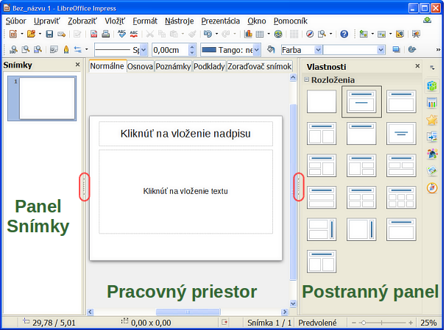
Obrázok 1: Hlavné okno programu Impress; oválmi sú zvýraznené manipulátory na zobrazenie/ skrývanie panelov
Tip | Panely Snímky a Postranný panel je možné zatvoriť kliknutím na X v ich pravom hornom rohu alebo zrušením zaškrtnutia pri položkách Zobraziť > Panel Snímky alebo Zobraziť > Postranný panel v hlavnej ponuke. Opätovne ich otvoríme tak, že v hlavnej ponuke zvolíme Zobraziť > Panel Snímky alebo Postranný panel.  Pracovný priestor môžeme zväčšiť na celú plochu okna aj tak, že klikneme na manipulátory v strede zvislého oddeľovača na jeho stranách (zvýraznené na obrázku 1). Použitím manipulátorov sa panely Snímky a Postranný panel len skryjú, nezatvoria sa. Opätovne ich zobrazíme kliknutím na manipulátor.

Panel Snímky
Panel Snímky obsahuje miniatúry snímok prezentácie v poradí, v akom sa budú zobrazovať (ak poradie zobrazovania nezmeníme). Kliknutím na miniatúru na tomto paneli snímku vyberieme a súčasne ju umiestnime do pracovného priestoru. Keď je snímka v pracovnom priestore, môžeme na nej vykonávať požadované zmeny.
Niektoré operácie možno v paneli Snímky vykonávať na jednom alebo viacerých snímkach súčasne:
- Pridať nové snímky do prezentácie.
- Označiť snímku ako skrytú tak, aby sa nezobrazovala ako súčasť prezentácie.
- Odstrániť snímku z prezentácie, ak už nie je potrebná.
- Premenovať snímku.
- Duplikovať snímku (kopírovať a vložiť) alebo presunúť snímku na inú pozíciu v prezentácii (vystrihnúť a vložiť).
Je tiež možné vykonať aj nasledujúce operácie, aj keď existujú efektívnejšie spôsoby, ako je použitie panelu Snímky:
- Zmeniť typ prechodu medzi snímkami pri opúšťaní vybranej snímky alebo za každou snímkou skupiny snímok.
- Zmeniť poradie snímok v prezentácii.
- Zmeniť vzhľad snímky.
- Zmeniť návrh snímky naraz pre skupinu snímok.

Postranný panel
Postranný panel má sedem častí – podpanelov. Požadovaný podpanel zobrazíme kliknutím na jeho ikonu alebo kliknutím na značku s trojuholníkom nad ikonami a zvolením z kontextovej ponuky. Zobrazený môže byť len jeden podpanel.
Vlastnosti
Zobrazuje rozloženia, ktoré sú súčasťou programu. Môžeme zvoliť požadované rozloženie, pričom ho môžeme použiť v jeho pôvodnej forme alebo ho môžeme upraviť podľa vlastných požiadaviek. Vlastné rozloženia v súčasnosti nie je možné ukladať.
Predlohy snímok
Tu môžeme definovať štýl snímky (strany) prezentácie. Súčasťou Impress je viacero predlôh snímok. Jedna z nich – Predvolená – je prázdna a nemá definované žiadne pozadie.
Tip | V hlavnej ponuke zvolením Formát > Štýly a formátovanie alebo stlačením klávesu F11 otvoríme okno Štýly a formátovanie, kde môžeme podľa svojich potrieb modifikovať štýly použité v ľubovoľnej predlohe. Toto je možné urobiť kedykoľvek.
Vlastná animácia
V tejto časti sa nachádza zoznam animácií, ktoré slúžia na zvýraznenie alebo zlepšenie rôznych prvkov na snímke. Táto časť poskytuje jednoduchý spôsob na pridávanie, zmenu a odstraňovanie animácií.
Prechod medzi snímkami
Obsahuje veľa volieb týkajúcich sa prechodov. Štandardne je nastavená voľba Bez prechodu, pri ktorej sa jedna snímka jednoducho nahradí ďalšou. K dispozícii je však veľa ďalších prechodov. Môžeme tiež zvoliť rýchlosť prechodu (pomaly, stredne rýchlo a rýchlo), vybrať medzi automatickým a ručným prechodom a nastaviť ako dlho má byť vybraná snímka zobrazená (len pri automatickom prechode).
Štýly a formátovanie
Tu môžeme upraviť a použiť Štýly grafiky a (len) upraviť Štýly prezentácie. Ak štýl upravíme, zmeny sa automaticky použijú pre všetky prvky prezentácie, v ktorých je použitý. Ak chceme, aby sa štýly na vybraných snímkach neaktualizovali, musíme pre ne vytvoriť novú predlohu snímok.
Galéria
Otvorí galériu programu Impress, z ktorej môžeme do prezentácie prebrať objekt, a to vo forme kópie alebo odkazu. Kópia objektu je nezávislá od originálu, a preto zmeny originálu kópiu neovplyvnia. Odkaz je závislý od originálu, a preto zmeny originálu sa prejavia aj v odkaze.
Navigátor
Otvorí navigátor programu Impress, pomocou ktorého môžeme rýchlo prechádzať zo snímky na snímku alebo z objektu na objekt. Odporúča sa dávať snímkam a objektom zmysluplné názvy, aby sme ich v navigátore mohli ľahko identifikovať.

Pracovný priestor
Pracovný priestor (zvyčajne v strede) má päť kariet: Normálne, Osnova, Poznámky, Podklady a Zoraďovač snímok (obrázok 2). Záložky týchto piatich kariet nazývame aj tlačidlá náhľadov. Pracovný priestor pod tlačidlami náhľadov sa mení podľa zvoleného náhľadu. Náhľady pracovného priestoru sú podrobnejšie opísané v časti „Náhľady pracovného priestoru“ na strane 9.
Obrázok 2: Záložky kariet pracovného priestoru

Panely nástrojov
Pri práci na snímke môžeme použiť nástroje z rôznych panelov. Panely môžu byť zobrazené alebo skryté zvolením Zobraziť > Panely nástrojov v hlavnej ponuke alebo pomocou kontextovej ponuky panelu.
Môžeme tiež zvoliť ikony, ktoré sa majú na jednotlivých paneloch zobrazovať. Viac informácií sa nachádza v kapitole 1, Predstavujeme LibreOffice.
Mnohé panely nástrojov sú v programe Impress podobné ako v programe Draw. Podrobnosti o dostupných funkciách a ich použití sa nachádzajú v knihe Návod na používanie programu Draw (Draw Guide).

Stavový riadok
Stavový riadok (obrázok 3) sa nachádza v spodnej časti okna programu Impress. Obsahuje informácie, ktoré môžu byť užitočné pri práci s prezentáciou. Podrobnosti o obsahu a použití jeho polí sa nachádzajú v kapitole 1, Predstavujeme LibreOffice a v kapitole 1, Úvod do programu Impress v knihe Návod na používanie programu Impress (Impress Guide).
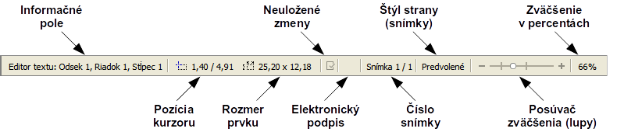
Obrázok 3: Stavový riadok
Poznámka | Rozmery sú dané v aktuálnych merných jednotkách (pozor na zámenu s jednotkami pravítka). Tieto jednotky sú definované v položke Nástroje > Možnosti > LibreOffice Draw > Všeobecné hlavnej ponuky.
Zľava doprava na stavovom riadku môžeme nájsť:
- Informačná oblasť - mení sa v závislosti na výbere. Napríklad:
Príklad výberu | Príklady zobrazenej informácie
Textová oblasť | Editor textu: Odsek x, Riadok y, Stĺpec z
Grafy, tabuľkové hárky | Vybrané: vložený objekt (OLE)
Grafika | Vybrané: Rastrový obrázok s priehľadnosťou
- Pozícia kurzora - pozícia kurzora alebo ľavého horného rohu výberu meraná od ľavého horného rohu snímky, za ktorou nasleduje šírka a výška výberu alebo textového okna, v ktorom sa nachádza kurzor.
- Neuložené zmeny - príznak indikujúci, že súbor je potrebné uložiť. Dvojkliknutím na toto pole otvoríme dialógové okno Uložiť.
- Digitálny podpis - príznak indikujúci, či je dokument digitálne podpísaný. Po uložení dokumentu dvojkliknutím na tento príznak otvoríme dialógové okno Elektronické podpisy.
- Číslo snímky - číslo snímky aktuálne zobrazenej v pracovnom priestore a celkový počet snímok v prezentácii.
- Štýl strany (snímky) - štýl priradený snímke, predlohe alebo poznámkam, ktoré sú práve zobrazené v pracovnom priestore. Dvojkliknutím na názov štýlu otvoríme dialógové okno Vzhľad snímky.
- Posúvač na zmenu mierky – upravuje mierku zobrazenia pracovného priestoru v percentách.
- Lupa - indikuje mierku zobrazenia pracovného priestoru v percentách. Dvojkliknutím na percentuálnu hodnotu otvoríme dialógové okno Režim lupy a rozloženie zobrazenia
- Stavový riadok možno skryť tak, že v hlavnej ponuke zvolíme Zobraziť, a tam zrušíme zaškrtnutie pri položke Stavový riadok.

Náhľady pracovného priestoru
Každý z náhľadov pracovného priestoru bol navrhnutý na uľahčenie istej úlohy, je preto výhodné sa s nimi bližšie zoznámiť.
Poznámka | Každý náhľad pracovného priestoru zobrazuje inú sadu panelov s nástrojmi. Túto sadu možno upraviť v hlavnej ponuke zvolením Zobraziť > Panely nástrojov, kde jednotlivé panely zaškrtneme, alebo ich zaškrtnutie zrušíme.

Náhľad Normálne
Náhľad Normálne je hlavný náhľad, ktorý je určený na prácu s jednotlivými snímkami. Používa sa na formátovanie a úpravu vzhľadu, pridávanie textu, grafiky a animácií.
Ak chceme snímku umiestniť do pracovného priestoru (náhľad Normálne) (obrázok 1 na strane 6), klikneme na jeho miniatúru na paneli Snímky alebo dvojklikneme na jeho názov v okne Navigátor (viac informácií nájdeme v kapitole 1, Predstavujeme LibreOffice a v príručke Návod na používanie programu Impress (Impress Guide).

Náhľad Osnova
Náhľad Osnova (obrázok 4) obsahuje všetky snímky prezentácie v ich číslovanom poradí. Zobrazuje nadpisy, odrážky a číslované zoznamy pre každý snímok v podobe osnovy. Zobrazené sú iba texty z predvolených textových polí. Ak snímky obsahujú ďalšie textové polia alebo grafické objekty, text z týchto objektov sa nezobrazí. Rovnako sa nezobrazujú názvy snímok.
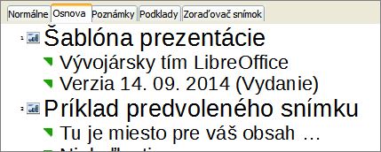
Obrázok 4: Náhľad Osnova
Obrázok 5: Úrovne osnovy a šípky na pohyb poskytované v paneli nástrojov Formátovanie textu
Náhľad Osnova sa používa na účely:
- Zmeny v texte snímok:
- Pridanie a odstránenie textu na snímke.
- Presun odsekov textu vo vybranej snímke smerom hore a dole pomocou šípok (Presunúť nahor alebo Presunúť dole) na paneli nástrojov Formátovanie textu (zvýraznené v obrázku 5).
- Zmenu úrovne v osnove pre ľubovoľný odsek v snímke pomocou šípok doľava a doprava (O úroveň vyššie alebo O úroveň nižšie) na paneli nástrojov Formátovanie textu (zvýraznené v obrázku 5).
- Presun odsekov ako aj zmenu ich úrovne v osnove pomocou kombinácie týchto štyroch šípok.
- Ak zistíme, že potrebujeme ďalšiu snímku, môžeme ju vytvoriť priamo v náhľade Osnova alebo sa môžeme vrátiť do náhľadu Normálne a vytvoriť ju tam.

Náhľad Poznámky
Náhľad Poznámky (obrázok 6) sa používa na pridávanie poznámok k snímkam. Tieto poznámky sa počas prezentácie nezobrazujú.
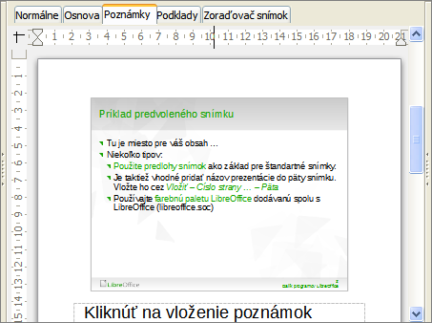
Obrázok 6: Náhľad Poznámky
- Klikneme na záložku Poznámky v pracovnom priestore.
- Zvolíme snímku, ku ktorej chceme poznámky pridať.
- Klikneme na panel Snímky alebo dvojklikneme na názov snímky v okne Navigátor.
- V textovom poli pod snímkou klikneme na slová Kliknúť pre vloženie poznámok a zadáme poznámky.
Veľkosť textového poľa pre poznámky môžeme zmeniť pomocou zvýraznených manipulátorov, ktoré sa zobrazia po kliknutí na orámovanie poľa. Pole je tiež možné presunúť tak, že kurzor myši umiestnime na jeho okraj (kurzor sa zmení na kríž so šípkami), stlačením ľavého tlačidla myši ho uchopíme a presunieme. Keď chceme zmeniť štýl textu, stlačením klávesu F11 otvoríme okno Štýly a formátovanie alebo klikneme na ikonu Štýly a formátovanie v postrannom paneli.

Náhľad Podklady
Náhľad Podklady slúži na nastavenie rozloženia snímok pre tlačenú podobu prezentácie vo forme podkladov. V pracovnom priestore klikneme na záložku Podklady, čím sa otvorí časť Rozloženia v postrannom paneli (obrázok 7), kde môžeme vybrať tlačenie 1, 2, 3, 4, 6, alebo 9 snímok na stranu. Ak sa časť Rozloženia neotvorí, klikneme na ikonu Vlastnosti na pravej strane postranného panelu.
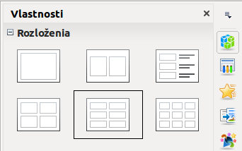
Obrázok 7: Rozloženia podkladov
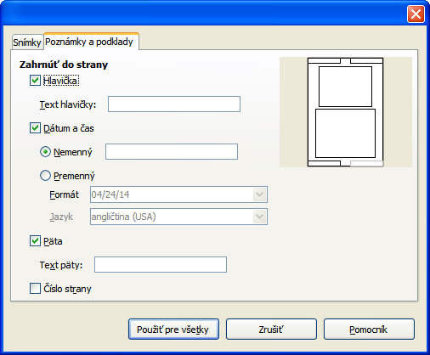
Obrázok 8: Dialógové okno Hlavička a päta – karta Poznámky a podklady
Z hlavnej ponuky zvolíme Vložiť > Číslo snímky alebo Vložiť > Dátum a čas, čím sa otvorí okno Hlavička a päta. Klikneme na záložku Poznámky a podklady (obrázok 8), na zobrazenej karte zvolíme položky, ktoré sa majú na stranách s podkladmi zobraziť a zadáme ich hodnoty. Viac podrobností o používaní tohto dialógového okna sa nachádza v knihe Návod na používanie programu Impress (Impress Guide).
Tento náhľad tiež môžeme využiť na určenie, ktoré informácie sa majú v tlačených podkladoch zobraziť. Viac informácií o tlačení snímok, podkladov a poznámok sa nachádza v kapitole 10, Tlačenie, exportovanie, e-mailovanie a ukladanie prezentácií v knihe Návod na používanie programu Impress (Impress Guide).

Náhľad Zoraďovač snímok
Náhľad Zoraďovač snímok (obrázok 9) obsahuje miniatúry všetkých snímok. Tento náhľad sa môže použiť na prácu s jednou snímkou alebo so skupinou snímok.
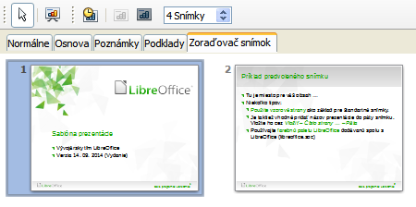
Obrázok 9: Náhľad Zoraďovač snímok

Prispôsobenie náhľadu Zoraďovač snímok
Keď chceme zmeniť počet snímok zobrazených v jednom riadku:
- V hlavnej ponuke zvolíme Zobraziť > Panely nástrojov > Zoraďovač snímok a Zobrazenie snímok (obrázok 11)
- Upravíme počet snímok (maximum je 15).
Obrázok 10: Panely nástrojov Zoraďovač snímok a Zobrazenie snímok

Presúvanie snímok v zoraďovači snímok
Keď chceme v zoraďovači snímku presunúť:
- Klikneme na snímku, čím ju vyberieme (obrázok 9).
- Presunieme ju myšou na nové miesto.

Výber a presúvanie skupiny snímok
Keď chceme vybrať skupinu snímok, použijeme jednu z nasledujúcich metód:
- Pomocou klávesu Ctrl – klikneme na prvú snímku a so súčasným držaním klávesu Ctrl klikaním postupne vyberieme požadované snímky.
- Pomocou klávesu Shift – klikneme na prvú snímku a so súčasným držaním klávesu Shift klikneme na poslednú snímku skupiny. Týmto sa vyberú všetky snímky medzi prvou a poslednou.
- Pomocou myši – klikneme vedľa (naľavo alebo napravo) prvej snímky, ktorú chceme vybrať. Pridržíme ľavé tlačidlo myši a kurzor myši ťaháme, pokiaľ nie sú zvýraznené všetky snímky, ktoré chceme vybrať.
Keď chceme presunúť skupinu snímok:
- Vyberieme skupinu snímok.
- Pridržaním ľavého tlačidla myši uchopíme jednu z vybraných snímok a ťahaním celú skupinu snímok presunieme na nové miesto, kde tlačidlo myši uvoľníme.

Práca v náhľade Zoraďovač snímok
V náhľade Zoraďovač snímok možno so snímkami pracovať rovnako ako v paneli Snímky. Keď chceme vykonať zmeny, na snímku klikneme pravým tlačidlom myši a zvolíme niektorú z nasledujúcich položiek kontextovej ponuky:
- Nová snímka – pridá novú snímku za vybranú snímku (pozri „Nová snímka“ na strane 17).
- Duplikovať snímku – vytvorí kópiu vybranej snímky a vloží ju hneď za ňu (pozri „Duplikovať snímku“ na strane 18).
- Odstrániť snímku – odstráni vybranú snímku.
- Premenovať snímku – umožňuje premenovanie vybranej snímky.
- Rozloženie snímky – umožňuje zmenu rozloženia vybranej snímky.
- Prechod snímok – umožňuje zmeniť prechod vybranej snímky.
- Keď chceme upraviť jednu snímku, vyberieme ju, a potom pridáme požadovaný prechod.
- Keď chceme upraviť skupinu snímok, vyberieme ich a pridáme požadovaný prechod.
- Skryť snímku – skryté snímky sa nebudú počas prezentácie zobrazovať.
- Vystrihnúť – odstráni vybranú snímku a vloží ju do schránky.
- Kopírovať – skopíruje vybranú snímku do schránky bez odstránenia.
- Vložiť – vloží snímku zo schránky.

Vytvorenie novej prezentácie
Táto časť popisuje, ako možno prezentáciu vytvoriť pomocou Sprievodcu prezentáciou.
Tip | Prvý krok, ktorý musíme urobiť, je rozhodnúť sa, aký účel má prezentácia mať a podľa toho si ju naplánovať. Aj keď môžeme robiť zmeny kedykoľvek, ak máme predstavu o tom, komu je prezentácia určená, aká bude jej štruktúra, obsah a akým spôsobom bude prezentovaná, môže nám to ušetriť veľa času.
Keď Impress spustíme, zobrazí sa Sprievodca prezentáciou (obrázok 11).
- V časti Typ môžeme zvoliť jednu z nasledujúcich možností. Ich detaily sú podrobne rozobrané v knihe Návod na používanie programu Impress (Impress Guide).
  - Prázdna prezentácia vytvorí prázdnu prezentáciu.
  - Otvoriť zo šablóny umožní vytvorenie novej prezentácie na základe už existujúcej šablóny. V tomto prípade sa sprievodca zmení a zobrazí zoznam dostupných šablón. Ak žiadne šablóny doposiaľ vytvorené neboli, zobrazí sa zoznam Pozadia prezentácie. V zozname vyberieme požadovanú šablónu.
  - Otvoriť existujúcu prezentáciu umožňuje pokračovať v práci na už vytvorenej prezentácii. Sprievodca sa zmení a zobrazí zoznam existujúcich prezentácii. Zvolíme požadovanú prezentáciu.
- Klikneme na tlačidlo Ďalej. Obrázok 12 zobrazuje Sprievodcu prezentáciou v druhom kroku pri zvolení možnosti Prázdna prezentácia v prvom kroku. Ak sme v prvom kroku zvolili Otvoriť zo šablóny, v poli Náhľad sa zobrazí ukážka snímky.
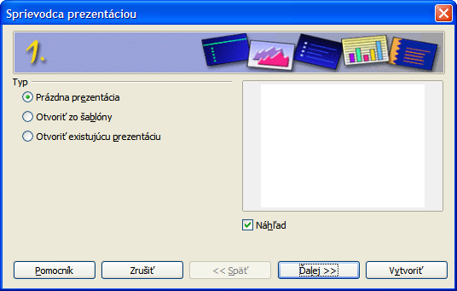
Obrázok 11: Výber typu prezentácie
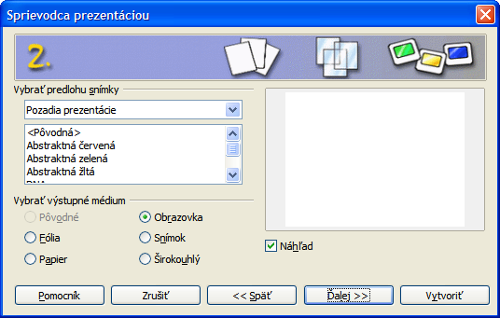
Obrázok 12: Výber vzhľadu snímky
- Zvolíme vzhľad v časti Vybrať vzhľad snímky. V tejto časti môžeme voliť v zoznamoch Pozadia prezentácie a Prezentácie. Každá z volieb obsahuje zoznam ponúkaných vzhľadov snímok. Ak chceme použiť iný návrh ako ten, ktorý je označený slovom <Pôvodná>, klikneme na jeho názov.
  - Typy pozadí prezentácie sú zobrazené na obrázku 12. Pokiaľ sme vybrali pozadie prezentácie, zobrazí sa v okne Náhľad.
  - <Pôvodná> znamená prezentáciu bez grafického dizajnu.
- V časti Vybrať výstupné médium zvolíme, ako bude prezentácia použitá. Prezentácie sa obvykle vytvárajú na zobrazovanie na obrazovke počítača. Ak je to aj náš prípad, zvolíme Obrazovka. Formát snímok však môžeme kedykoľvek zmeniť.
Poznámka | Formát Obrazovka je optimalizovaný pre obrazovky s pomerom strán 4:3 (28cm x 21cm), takže nie je vhodný pre moderné širokouhlé obrazovky. Veľkosť snímok môžeme kedykoľvek zmeniť v náhľade Normálne zvolením Formát > Strana v hlavnej ponuke.
- Klikneme na Ďalej, čím sa zobrazí tretí krok Sprievodcu prezentáciou (obrázok 13).
  - Zvolíme požadovaný prechod snímok z roletovej ponuky Efekt.
  - Zvolíme požadovanú rýchlosť prechodu medzi jednotlivými snímkami prezentácie v roletovej ponuke Rýchlosť. Stredne je na začiatok vyhovujúca voľba.
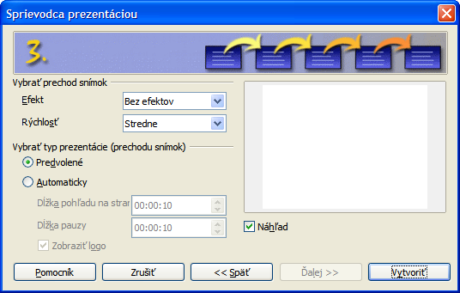
Obrázok 13: Výber efektu pri prechode snímok
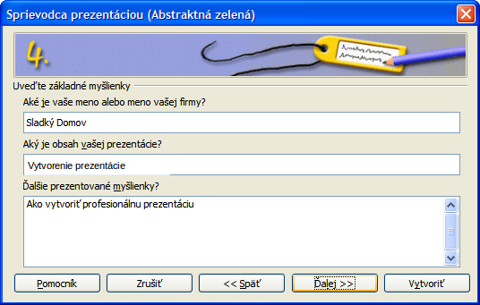
Obrázok 14: zadávanie informácií o prezentácii
Poznámka | Pokiaľ sme v prvom kroku Sprievodcu prezentáciou nevybrali šablónu, kroky 4 a 5 sprievodcu sa nezobrazia. Klikneme na Vytvoriť. Nová prezentácia sa vytvorí.
- Klikneme na Ďalej, čím sa zobrazí štvrtý krok Sprievodcu prezentáciou, v ktorom môžeme zadať informáciu o autorovi a o samotnej prezentácii, ktorú vytvárame.
- Klikneme na Ďalej. Zobrazí sa piaty krok Sprievodcu, ktorý zobrazuje, ako bude prezentácia vyzerať (obrázok 15). Ak za náhľad prezentácie nezobrazí, zaškrtneme pole Náhľad.
- Ak chceme vytvoriť súhrn prezentácie, zaškrtneme Vytvoriť súhrn.
- Klikneme na Vytvoriť. Nová prezentácia sa vytvorí.
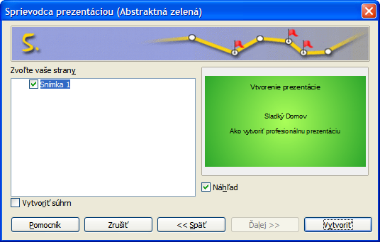
Obrázok 15: Náhľad prezentácie
Tip | Pokiaľ nemáme dostatočné skúsenosti, je vhodné prijať predvolené hodnoty oboch roletových ponúk Efekt aj Rýchlosť. Obe tieto hodnoty môžu byť zmenené neskôr počas práce s prechodmi snímok a animáciami. Tieto dve funkcie sú podrobnejšie vysvetlené v kapitole 9, Prezentácie v knihe Návod na používanie programu Impress (Impress Guide).

Formátovanie prezentácie
Nová prezentácia obsahuje iba jednu prázdnu snímku. V tejto časti začneme pridávaním nových snímok a pripravíme ich na vloženie obsahu.

Vkladanie snímok

Nová snímka
Novú snímku môžeme vložiť nasledujúcimi spôsobmi:
- V hlavnej ponuke zvolíme Vložiť > Snímka.
- V paneli Snímky alebo v náhľade Zoraďovač snímok klikneme na snímku pravým tlačidlom myši a v kontextovej ponuke zvolíme Snímka > Nová snímka.
- Prípadne pravým tlačidlom myši klikneme na prázdny priestor v Pracovnom priestore a z kontextovej ponuky zvolíme Snímka > Nová snímka.
- Môžeme tiež kliknúť na ikonu Snímka v paneli nástrojov Prezentácia. Ak nie je viditeľný, v hlavnej ponuke zvolíme Zobraziť > Panely nástrojov > Prezentácia.
- Nová snímka sa pridá za vybranú snímku.

Duplikovať snímku
Niekedy je vhodné namiesto vytvorenia novej snímky vytvoriť kópiu už existujúcej snímky. Snímku môžeme duplikovať nasledujúcim postupom:
- V paneli Snímky vyberieme snímku, ktorú chceme duplikovať.
- V hlavnej ponuke zvolíme Vložiť >Duplikovať snímku.
- Alebo, v paneli Snímky alebo v náhľade Zoraďovač snímok klikneme na snímku pravým tlačidlom myši a v kontextovej ponuke zvolíme Snímka > Duplikovať snímku.
- Alebo, pravým tlačidlom myši klikneme na prázdny priestor v Pracovnom priestore a z kontextovej ponuky zvolíme Snímka > Duplikovať snímku.
- Alebo klikneme na malý trojuholník vpravo od ikony Snímka v paneli nástrojov Prezentácia a v kontextovej ponuke zvolíme Duplikovať snímku. Ak nie je viditeľný, v hlavnej ponuke zvolíme Zobraziť > Panely nástrojov > Prezentácia.
- Nová snímka sa v prezentácii pridá za vybranú snímku.

Výber rozloženia snímky
Keď vytvárame prezentáciu, prvá snímka zvyčajne obsahuje názov prezentácie. Na to môžeme použiť rozloženie Prázdna snímka alebo jedno z rozložení s názvom.
Klikneme na ikonu Vlastnosti na vonkajšej strane postranného panelu, čím zobrazíme oblasť Rozloženia s dostupnými rozloženiami (obrázok 16). Dostupné sú rôzne rozloženia, od prázdnej snímky až po snímku so šiestimi poľami pre obsah a nadpisom.
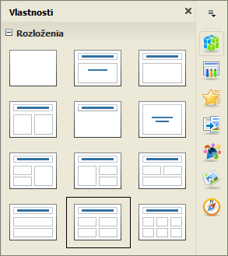
Obrázok 16: Dostupné rozloženia snímok
Keď chceme zadať názov, za predpokladu, že sme nepoužili rozloženie Prázdna snímka klikneme do poľa s textom Kliknúť pre vloženie nadpisu, a potom zadáme text názvu. Ak chceme pridať text snímky, v závislosti na zvolenom rozložení klikneme na Kliknúť pre vloženie textu. Formátovanie názvu, podnázvu a textu snímok upravíme v štýle prezentácie. Viac informácií nájdeme v kapitole 2, Používanie predlôh snímok, štýlov a šablón v knihe Návod na používanie programu Impress (Impress Guide).
Poznámka | Vzhľad textu a grafických prvkov môžeme upraviť kedykoľvek počas prípravy prezentácie. Úprava rozloženia snímok, ktoré už majú nejaký obsah, môže tento obsah ovplyvniť. Preto sa odporúča, aby sme na začiatku venovali úprave rozloženia snímok dostatočnú pozornosť, čím predídeme neskoršiemu narušeniu obsahu.
Tip | Názvy jednotlivých rozložení sa zobrazia, pokiaľ je povolené zobrazovanie tipov: ak kurzor umiestnime nad ikonu v oblasti rozložení, názov sa zobrazí v malom obdĺžniku.  Pokiaľ tipy nie sú povolené, v hlavnej ponuke zvolíme Nástroje > Možnosti > LibreOffice > Všeobecné a zaškrtneme možnosť Tipy. Pokiaľ je zaškrtnutá aj možnosť Rozšírené tipy, vo všeobecnosti v tipoch získame podrobnejší popis, názvy sa však nezobrazia.
Ak chceme rozloženie snímky zmeniť, vyberieme ju v paneli Snímky, aby sa zobrazila v pracovnom priestore, a požadované rozloženie zvolíme v časti Rozloženia v postrannom paneli. Viaceré rozloženia obsahujú jedno alebo viaceré polia s obsahom. Každé z nich možno konfigurovať tak, aby obsahovalo text, video, graf alebo tabuľku.
Typ obsahu zvolíme kliknutím na zodpovedajúcu ikonu, ktorá sa zobrazí v strede poľa (obrázok 17). Ak do poľa chceme vložiť text, klikneme na Kliknúť pre vloženie textu.
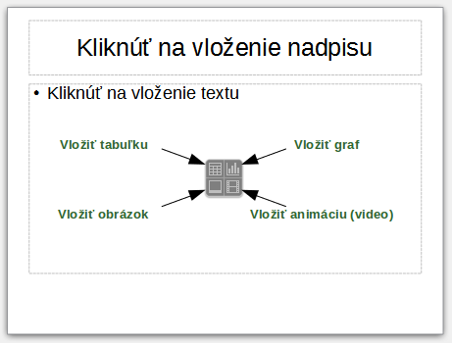
Obrázok 17: Výber typu obsahu

Úprava prvkov snímky
Snímka obsahuje prvky, ktoré sú prevzaté z predlohy snímok, ako aj prvky, ktoré sú súčasťou rozloženia. Je málo pravdepodobné, že preddefinované rozloženia budú našim požiadavkám celkom vyhovovať. Niektoré prvky môžeme odstrániť a iné, ako napríklad text a grafiku, môžeme vložiť.
V programe Impress nemôžeme vytvárať nové rozloženia, môžeme však upravovať veľkosť a polohu prvkov rozloženia. Môžeme tiež pridávať nové prvky bez toho, aby nás obmedzovali poloha a umiestnenie jednotlivých polí rozloženia.
Veľkosť a polohu pola s obsahom upravíme tak, že klikneme na jeho vonkajšie orámovanie, čím sa zvýrazní a súčasne sa zobrazia manipulátory na zmenu veľkosti Pole presunieme tak, že kurzor umiestnime nad zvýraznené orámovanie, čím za zmení jeho tvar. Potom ho myšou uchopíme a presunieme do novej pozície.
Keď chceme odstrániť nepotrebné prvky:
- Kliknutím vyberieme požadovaný prvok. Úspešnosť výberu je potvrdená zobrazením manipulátorov na zmenu veľkosti.
- Následne objekt odstránime stlačením klávesu Delete.
Poznámka | Zmenu rozloženia možno uskutočniť len v náhľade Zobraziť > Normálne, čo je predvolená možnosť. Zmena predlohy snímok, hoci to je možné, môže viesť k nepredvídateľným výsledkom. Tento postup si vyžaduje zvýšenú pozornosť a obvykle aj viaceré pokusy.

Pridávanie textu
Do snímky, ktorá obsahuje textové pole, pridáme text tak, že klikneme na Kliknúť pre vloženie textu v poli a následne text napíšeme. Počas písania textu sa automaticky použijú štýly osnovy. Úroveň každého odseku v osnove, ako aj jeho polohu v rámci textu môžeme zmeniť pomocou tlačidiel so šípkami v paneli Formátovanie textu (pozri obrázok 5 a „Zobrazenie osnovy“ na strane 10). Viac informácií o práci s textom nájdeme v časti „Pridávanie a formátovanie textu“ na strane 21.

Pridávanie objektov
Objekty, ako napríklad obrázky, kresby alebo tabuľkové hárky do snímky vložíme zvolením položky Vložiť v hlavnej ponuke, kde môžeme zvoliť požadovaný typ. Viac informácií nájdeme v časti „Pridávanie obrázkov, tabuliek, grafov a médií“ na strane 27.

Úprava vzhľadu všetkých snímok
Ak chceme zmeniť pozadie alebo iné charakteristiky všetkých snímok, musíme zmeniť pozadie aktuálnej predlohy snímok alebo vybrať inú predlohu postupom, ktorý je opísaný v časti „Práca s predlohou snímok a so štýlmi“ na strane 30.
Predloha snímok je snímka so špecifikovanými charakteristikami, ktorá slúži ako šablóna a ako štartovací bod na tvorbu ostatných snímok. Medzi tieto charakteristiky patria pozadie, objekty na pozadí, formátovanie použitého textu a grafika na pozadí.
V programe Impress sú k dispozícii viaceré predlohy, ktoré nájdene v časti Predlohy snímok v postrannom paneli. Môžeme však vytvoriť vlastné predlohy, alebo ich môžeme získať z iných zdrojov. Viac informácií o vytváraní a modifikácii predlôh nájdeme v kapitole 2, Používanie predlôh snímok, štýlov a šablón v knihe Návod na používanie programu Impress (Impress Guide).
Ak chceme zmeniť len pozadie, môžeme použiť nasledujúci postup:
- V hlavnej ponuke zvolíme Formát > Strana, a potom zvolíme kartu Pozadie v okne Nastavenie strany, ktoré sa otvorilo.
- Tu vyberieme jednu z ponúkaných možností, ktorými sú farba, farebný prechod, šrafovanie a rastrový obrázok.
- Voľbu napokon potvrdíme kliknutím na OK.
- Následne sa otvorí dialógové okno, ktoré nám umožní použitie zmeny na všetky snímky. Ak klikneme na Áno, Impress automaticky prispôsobí aktuálnu predlohu snímok.
Poznámka | Vkladanie a správne formátovanie pozadia je téma, ktorá presahuje rámec tejto príručky. Potrebné informácie nájdeme v príručke Návod na používanie programu Draw (Draw Guide) v kapitole 4, Zmena atribútov objektov alebo v príručke Návod na používanie programu Impress (Impress Guide) v kapitole 6, Formátovanie grafických objektov.

Úprava prezentácie
Pokiaľ to nezmeníme, počas prezentácie sa snímky zobrazujú bez efektov prechodu a v tom poradí, v ktorom sú v Zoraďovači snímok. Na prechod na nasledujúcu snímku môžeme použiť klávesnicu alebo myš.
V hlavnej ponuke v položke Prezentácia môžeme okrem iného zmeniť poradie snímok, vybrané snímky môžeme skryť a môžeme nastaviť automatický prechod na ďalšiu snímku Na nastavenie efektu prechodu snímok, animácie snímok a zvukového doprovodu treba použiť funkcie, ktoré sú dostupné v postrannom paneli. Detaily o používaní týchto funkcií nájdene v príručke Návod na používanie programu Impress (Impress Guide).

Pridávanie a formátovanie textu
Veľa snímok prezentácie zrejme bude obsahovať text. V tejto časti sa zoznámime s postupmi, ako text pridávať a ako meniť jeho vzhľad. Text sa v snímkach uchováva v textových poliach. Všetky podrobnosti o pridávaní a formátovaní textu nájdeme v príručke Návod na používanie programu Impress (Impress Guide) v kapitole 3, Pridávanie a formátovanie textu.
Do snímky môžeme pridať dva typy textových polí:
- Zvolíme preddefinované rozloženie v časti Rozloženia v postrannom paneli, a to bez výberu ďalšieho špeciálneho typu obsahu. Tu preddefinované textové polia sa nazývajú textové polia automatického rozloženia.
- Textové pole vytvoríme pomocou ikony Text na paneli Kresba (obrázok 18) alebo na paneli Text (obrázok 19), alebo pomocou klávesovej skratky F2.
Obrázok 18: Panel nástrojov Kresba
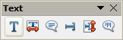
Obrázok 19: Panel nástrojov Text

Použitie textových polí automatického rozloženia
- Najskôr zvolíme zobrazenie snímky Normálne.
- Klikneme na textové pole Kliknúť pre vloženie textu.
- Požadovaný text napíšeme alebo ho vložíme zo schránky.

Používanie textových polí
- Najskôr zvolíme zobrazenie snímky Normálne.
- Klikneme na ikonu Text na paneloch Kresba alebo Text alebo použijeme klávesovú skratku F2. Ak panely Kresba alebo Text nie sú viditeľné, v hlavnej ponuke zvolíme Zobraziť > Panely nástrojov > Kresba alebo Text.
- Na snímke stlačíme ľavé tlačidlo myši a ťahaním vytvoríme pole pre text. Na zvislej veľkosti pritom nezáleží, lebo sa počas písania podľa potreby prispôsobí.
- Po nastavení veľkosti tlačidlo myši uvoľníme. V textovom poli, ktoré je v režime úpravy, sa nachádza textový kurzor (farebné orámovanie zobrazené na obrázku 20).
- Požadovaný text napíšeme alebo ho vložíme zo schránky.
- Klikneme mimo poľa, čím sa zruší jeho výber.
Veľkosť textového poľa môžeme zmeniť, môžeme ho presunúť alebo aj zmazať. Podrobnosti nájdeme v príručke Návod na používanie programu Impress (Impress Guide) v kapitole 3, Pridávanie a formátovanie textu.
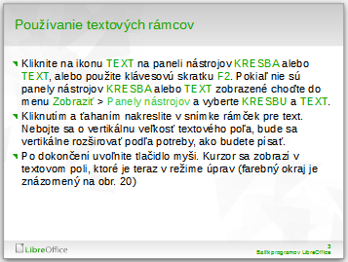
Obrázok20: Vytvorenie a úprava textového poľa

Zvislý text
Okrem bežných textových polí, v ktorých je text orientovaný vodorovne, môžeme vložiť aj pole s textom orientovaným zvisle. Zvislý text je však dostupný len vtedy, keď sú aktivované ázijské jazyky v Nástroje > Možnosti > Nastavenie jazyka > Jazyky. Pole so zvislým textom vytvoríme tak, že klikneme na ikonu Vertikálny text v paneli nástrojov Kresba alebo Text.

Rýchla zmena veľkosti písma
V programe Impress sa na paneli Formátovanie textu nachádzajú ikony Zväčšiť písmo a Zmenšiť písmo (zvýraznené na obrázku 21), pomocou ktorých môžeme písmo zmenšovať alebo zväčšovať. Krok, ktorým sa veľkosť písma mení, závisí na veľkostiach, ktoré sú pre dané písmo dostupné.
Obrázok 21: Rýchla zmena veľkosti písma na paneli Formátovanie textu

Vkladanie textu
Text môžeme do textového poľa zadať aj tak, že ho skopírujeme v inom dokumente a do prezentácie ho vložíme. Formátovanie vkladaného textu sa však pravdepodobne nebude zhodovať s formátovaním okolitého textu alebo textu na ostatných snímkach v prezentácii. Toto síce niekedy môže byť požadované, vo väčšine prípadov však chceme mať prezentáciu formátovanú jednotne a nechceme mať rôzne formátované odseky alebo rôzne typy a veľkosti písem a podobne. Konzistenciu prezentácie môžeme zabezpečiť viacerými spôsobmi.

Vkladanie neformátovaného textu
Bežnou praxou je vkladanie textu bez formátovania, s tým že formátovanie sa spraví neskôr. Ak chceme vložiť text bez formátovania:
- Použijeme klávesovú skratku Ctrl+Shift+V a v okne Vložiť inak zvolíme Neformátovaný text.
- Druhou možnosťou je kliknúť na malý trojuholník pri ikone Vložiť na štandardnom paneli nástrojov a zvoliť Neformátovaný text v kontextovej ponuke.
- Na formátovanie takto vloženého textu sa použije nastavenie štýlu odseku alebo osnovy na pozícii kurzora v poli automatického rozloženia alebo štandardný štýl textu v normálnom textovom poli.

Formátovanie vloženého textu
Ak chceme formátovať vložený text, použijeme nástroje na priame formátovanie na paneli Formátovanie textu (obrázok 22) alebo v častiach Znak a Odsek na postrannom paneli (obrázok 23). Ak sa časť Znak alebo Odsek automaticky po výbere textu neotvorí, klikneme na ikonu Vlastnosti na pravej strane postranného panelu.
Obrázok 22 : Panel nástrojov Formátovanie textu
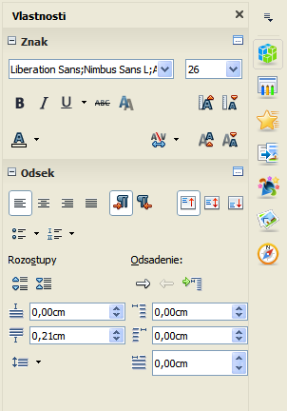
Obrázok 23: Postranný panel, časť Znak
Ak vkladáme text do poľa automatického rozloženia, treba použiť zodpovedajúci štýl osnovy, aby text získal rovnaký vzhľad, ako zvyšok prezentácie.
- Text vložíme na požadované miesto.
- Práve vložený text vyberieme.
- V hlavnej ponuke zvolíme Formát > Predvolené formátovanie.
- Na presunutie textu na správnu pozíciu a úroveň osnovy použijeme štyri šípky na paneli Formátovanie textu (zvýraznené na obrázku 5 na strane 10).
  - Šípka doľava presunie položku zoznamu na vyššiu úroveň osnovy (napríklad z Osnova 3 na Osnova 2).
  - Šípka doprava presunie položku zoznamu na nižšiu úroveň osnovy.
  - Šípka hore presunie položku v zozname nahor.
  - Šípka dolu presunie položku v zozname nadol.
- Prípadné ďalšie úpravy písma, tabulátorov atď. spravíme ručne.
Po vložení textu do textového poľa môžeme použiť štýly na jeho rýchle formátovanie. Použiť môžeme jeden grafický štýl, a to nasledujúcim spôsobom:
- Text vložíme na požadované miesto.
- Práve vložený text vyberieme.
- Zvolíme požadovaný grafický štýl na formátovanie textu.
- Prípadné ďalšie úpravy písma, tabulátorov atď. spravíme ručne.

Vytváranie odrážkových a číslovaných zoznamov.
Postup na vytváranie číslovaných a odrážkových zoznamov je závislý na type použitého textového poľa. Nástroje na ich spravovanie a úpravu vzhľadu sú však rovnaké. V textových poliach automatického rozloženia je predvoleným štýlom odrážkový zoznam. V bežných textových poliach je na vytvorenie odrážkového zoznamu potrebný dodatočný krok.

Textové polia automatického rozloženia
Textové polia v dostupných rozloženiach snímok sú vopred formátované ako odrážkové zoznamy. Snímku s odrážkovým zoznamom vytvoríme nasledujúcim postupom:
- V paneli Rozloženia zvolíme rozloženie, ktoré obsahuje textové pole.
- V textovom poli klikneme na Kliknúť pre vloženie textu.
- Vložíme svoj text a stlačíme kláves Enter, čím sa vytvorí nová položka v zozname s odrážkou.
- Predvolený typ je odrážkový zoznam. Postup na zmenu vzhľadu zoznamu je vysvetlený v časti „Zmena vzhľadu zoznamu“ na strane 25.
Tip | Ak stlačíme kombináciu klávesov Shift+Enter, vytvorí sa nová položka v zozname bez odrážky. Nový riadok bude mať rovnaké odsadenie ako predchádzajúci riadok. Ak chceme vytváranie odrážok celkom zrušiť, klikneme na ikonu Odrážky zap/vyp na paneli Formátovanie textu. Ak tento panel nie je zobrazený, zaškrtneme ho v hlavnej ponuke v Zobraziť > Panely nástrojov > Formátovanie textu.

Textové polia
Odrážkový zoznam v textovom poli vytvoríme nasledujúcim postupom:
- Klikneme na ikonu Text na paneli Kresba a v snímke vytvoríme textové pole.
- Klikneme na ikonu Odrážky zap/vyp na paneli Formátovanie textu.
- Vložíme text a stlačíme kláves Enter, čím sa vytvorí nová položka s odrážkou.
- Predvolený typ je odrážkový zoznam. Postup na zmenu vzhľadu zoznamu je vysvetlený v časti „Zmena vzhľadu zoznamu“ na strane 25.

Vytvorenie novej úrovne osnovy
V textovom poli automatického rozloženia vytvoríme novú úroveň osnovy takto:
- Ak je to potrebné, stlačíme Enter aby sa vytvorila nová položka v zozname.
- Ak chceme úroveň položky znížiť (posunúť doprava), stlačíme kláves Tab, na paneli Formátovanie textu stlačíme ikonu O úroveň nižšie (šípka vpravo) alebo použijeme klávesovú skratku Alt+Shift+šípka vpravo. Položka zoznamu sa následne posunie doprava a je odsadená na ďalšej úrovni osnovy.
- Opätovným stlačením klávesu Enter vytvoríme novú položku v zozname na rovnakej úrovni.
- Ak chceme úroveň položky zvýšiť (posunúť doľava), stlačíme kombináciu klávesov Shift Tab, na paneli Formátovanie textu stlačíme ikonu O úroveň vyššie (šípka vľavo) alebo použijeme klávesovú skratku Alt+Shift+šípka vľavo. Položka zoznamu sa následne posunie doľava a je odsadená na najbližšej vyššej úrovni osnovy.
- Opätovným stlačením klávesu Enter vytvoríme novú položku v zozname na rovnakej úrovni.
V textových poliach automatického rozloženia zvýšenie alebo zníženie úrovne osnovy položky zoznamu zodpovedá použitiu iného štýlu osnovy. Druhá úroveň v osnove odpovedá štýlu Osnova 2, tretia úroveň štýlu Osnova 3 atď. Zmena úrovne osnovy preto spôsobí aj ďalšie zmeny, ako napríklad zmenu veľkosti písma alebo zmenu odrážky.
V textových poliach zmeníme úroveň položky v osnove pomocou klávesu Tab na nižšiu a kombináciou Shift+Tab na vyššiu.
Poznámka | Úroveň osnovy, na rozdiel od programu Writer, nemožno zmeniť vybraním položky a následným kliknutím na požadovanú úroveň osnovy. Tento postup nie je možný kvôli tomu, ako sú v programe Impress implementované štýly.

Zmena vzhľadu zoznamu
Vzhľad zoznamu môžeme upraviť zmenou typu odrážok alebo číslovania, a to buď pre celý zoznam, alebo len pre jednu položku. Všetky zmeny možno vykonať v okne Odrážky a číslovanie (obrázok 24), ktoré otvoríme zvolením Formát > Odrážky a číslovanie v hlavnej ponuke alebo kliknutím na ikonu Odrážky a číslovanie na paneli Formátovanie textu.
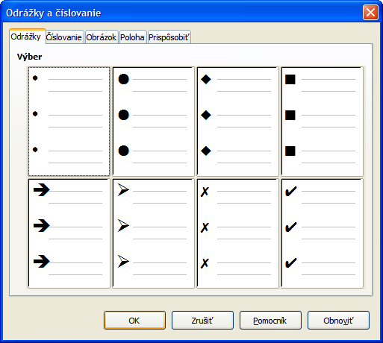
Obrázok 24: Dialógové okno Odrážky a číslovanie
Pre celý zoznam:
- Vyberieme celý zoznam alebo klikneme na orámovanie jeho textového poľa tak, aby sa zobrazili manipulátory na zmenu veľkosti.
- V hlavnej ponuke zvolíme Formát > Odrážky a číslovanie alebo klikneme na ikonu Odrážky a číslovanie na paneli Formátovanie textu.
- Dialógové okno Odrážky a číslovanie (obrázok 24) má päť kariet: Odrážky, Číslovanie, Grafika, Poloha a Prispôsobiť.
  - Ak chceme upraviť zoznam s odrážkami, zvolíme požadovaný štýl odrážok z predvolených štýlov na karte Odrážky.
  - Ak chceme grafický štýl odrážok, zvolíme kartu Grafika.
  - Ak potrebujeme vytvoriť očíslovaný zoznam, na karte Číslovanie zvolíme jeden z predvolených štýlov číslovania.
  - Na karte Poloha môžeme nastaviť odsadenie, odstup číslovania a zarovnanie zoznamu.
  - Na karte Prispôsobiť môžeme upraviť číslovanie, farbu, relatívnu veľkosť a znak zoznamu.
- Ak chceme upraviť jednu položku zoznamu, klikneme na jej text a potom postupujeme podľa horeuvedených krokov 2 a 3.
Pokiaľ bol zoznam vytvorený v textovom poli automatického rozloženia, tak jeho vzhľad môžeme zmeniť aj úpravou štýlov osnovy. Zmeny v štýloch osnovy sa prejavia vo všetkých snímkach, v ktorých sa používajú.

Pridávanie obrázkov, tabuliek, grafov a médií
V poliach pre obsah môžu byť rovnako ako text umiestnené aj obrázky, tabuľky, grafy a médiá. V tejto časti uvádzame stručný návod, ako s nimi pracovať. Viac informácií o pridávaní obrázkov, tabuliek, grafov a médií nájdeme v príručke Návod na používanie programu Impress (Impress Guide).

Pridávanie obrázkov
Ak chceme do poľa pridať obrázok:
- V hlavnej ponuke zvolíme Vložiť > Obrázok > Zo súboru alebo Skenovanie.
- Druhá možnosť je, že po vložení novej snímky na nej klikneme na ikonu Vložiť obrázok (obrázok 17 na strane 19) a v okne Vložiť obrázok, ktoré sa otvorí, zvolíme príslušný súbor. Ak chceme v okne Vložiť obrázok zobraziť náhľad obrázka, zaškrtneme pole Náhľad v jeho dolnej časti.
- Obrázok presunieme na požadované miesto.
- Veľkosť obrázka sa automaticky prispôsobí veľkosti poľa.
Poznámka | Ak chceme zmeniť veľkosť grafiky, klikneme na ňu pravým tlačidlom myši. V kontextovej ponuke zvolíme Umiestnenie a veľkosť a v novootvorenom okne zaškrtneme atribút Zachovať pomer . Potom podľa potreby nastavíme výšku alebo šírku. Pri zmene jedného rozmeru sa zmení aj druhý rozmer tak, aby sa zachoval pomer veľkostí strán. Ak tento atribút nezaškrtneme, obrázok bude deformovaný. Zmenou veľkosti rastrového obrázka sa jeho kvalita zhoršuje. Preto sa odporúča vytvorenie obrázka už v požadovanej veľkosti mimo programu Impress.

Pridávanie tabuliek
Keď chceme do snímky pridať tabuľku:
- V hlavnej ponuke zvolíme Vložiť > Tabuľka alebo na štandardnom paneli nástrojov klikneme na ikonu Tabuľka.
- Ak sa už na snímke tabuľka nachádza a je aj vybraná, klikneme na ikonu Tabuľka na paneli Tabuľka. Panel Tabuľka je zobrazený len vtedy, ak je v hlavnej ponuke zaškrtnutá položka Zobraziť > Panely nástrojov > Tabuľka a ak je vybraná tabuľka.
- Druhá možnosť je, že po vložení novej snímky na nej klikneme na ikonu Vložiť tabuľku (obrázok 17 na strane 19).
- Otvorí sa okno Vložiť tabuľku, v ktorom zvolíme požadovaný počet riadkov a stĺpcov.
- Iná možnosť je, že klikneme na malý trojuholník vpravo od ikony Tabuľka a počet riadkov a stĺpcov vyberieme ťahaním kurzora, pričom držíme stlačené ľavé tlačidlo myši.
- Štýl zvolíme zo zoznamu možností dostupných pre tabuľku v časti Návrh tabuľky na postrannom paneli(obrázok 25). Ak sa časť Návrh tabuľky automaticky neotvorí, klikneme na ikonu Vlastnosti na pravej strane postranného panelu.
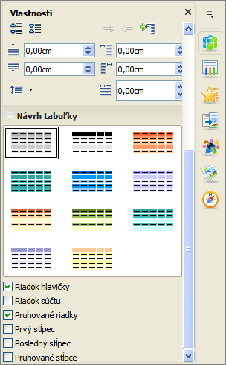
Obrázok 25: Postranný panel, časť Návrh tabuľky
Poznámka | Voľbou ľubovoľného štýlu z možností, ktoré sú uvedené v sekcii Návrh tabuľky v postrannom paneli vytvoríme tabuľku s príslušnými vlastnosťami. Štýl tabuľky však možno aplikovať aj vtedy, keď sme tabuľku vytvorili inou metódou.
Panel nástrojov Tabuľka v programe Impress ponúka rovnaké funkcie ako panel Tabuľka v programe Writer, okrem funkcií Zoradiť a Súčet. Ak chceme tieto funkcie v prezentácii použiť, treba do nej vložiť hárok programu Calc.
Vytvorenú tabuľku môžeme ďalej upravovať. Môžeme pridávať a odstraňovať riadky a stĺpce, upravovať šírku a medzery, pridávať orámovanie, pozadie, farby a podobne. Podrobnosti nájdeme v príručke Návod na používanie programu Impress (Impress Guide) v kapitole 3, Pridávanie a formátovanie textu a v príručke Návod na používanie programu Writer (Writer Guide) v kapitole 9, Práca s tabuľkami.
Vkladanie údajov do buniek tabuľky je obdobné ako práca s textovými poliami. Klikneme na požadovanú bunku a začneme písať text. Na rýchly prechod medzi bunkami tabuľky môžeme použiť klávesnicu:
- Stlačením kláves so šípkami presunieme kurzor buď do ďalšej bunky, ak je bunka prázdna, alebo na nasledujúci znak, ak obsahuje text.
- Stlačením klávesu Tab prejdeme do bunky vpravo a stlačením Shift+Tab do bunky vľavo.

Pridávanie grafov
Keď chceme do snímky pridať graf:
- V hlavnej ponuke zvolíme Vložiť > Graf alebo na štandardnom paneli nástrojov klikneme na ikonu Graf.
- Ak sme práve vytvorili novú snímku, môžeme graf vložiť aj kliknutím na ikonu Vložiť graf (obrázok 17 na strane 19).
- Impress vloží predvolený graf a otvorí sa dialógové okno Graf. Detaily o modifikovaní typu grafu, vkladaní vlastných údajov a zmene formátovania nájdeme v príručke Návod na používanie programu Impress (Impress Guide).

Pridávanie súborov médií
Keď chceme do snímky pridať súbory s médiami, ako sú hudba a filmové klipy:
- V hlavnej ponuke zvolíme Vložiť > Video a zvuk.
- Ak sme práve vytvorili novú snímku, môžeme kliknúť na ikonu Vložiť video (obrázok 17 na strane 19).
- V dolnej časti pracovnej plochy sa otvorí panel prehrávača médií, pomocou ktorého si ho môžeme prehrať.
- Ak vložíme zvukový súbor, v kontextovom poli sa zobrazí obrázok s reproduktorom.
Poznámka | V operačnom systéme Linux, napríklad v Ubuntu, súbory s médiami nemožno prehrávať priamo. Najprv treba stiahnuť a nainštalovať Java Media Framework API (JMF) a zozname Cesta k triedam v Nástroje > Možnosti > LibreOffice > Java pridať cestu k súboru jmf.jar.

Pridávanie grafiky, tabuľkových zošitov a iných objektov
Na obohatenie textu v snímkach sa často používajú grafické prvky, ako napríklad rôzne útvary, bubliny s textom, šípky a podobne. S týmito objektmi sa v Impress pracuje podobne ako v programe Draw. Podrobnosti nájdeme kapitole 7, Začíname s programom Draw v príručke Návod na používanie programu Draw (Draw Guide) alebo v kapitolách 4, 5 a 6 v príručke Návod na používanie programu Impress (Impress Guide).
Hárky vložené do snímky poskytujú väčšinu funkcií hárkov programu Calc, a tak umožňujú vykonávanie veľmi zložitých výpočtov, ako aj analýzy údajov. Ak potrebujeme analyzovať údaje alebo použiť vzorce, najvhodnejšie bude, ak na to použijeme hárok programu Calc a výsledok len umiestnime do snímky, a to vložením Calc hárku alebo skopírovaním údajov do tabuľky v programe Impress.
Druhá možnosť je použiť voľbu Vložiť > Objekt > OLE objekt > Zošit LibreOffice v hlavnej ponuke. V strede snímky sa otvorí tabuľkový hárok a ponuky a panely programu Impress sa zmenia na ponuky a panely programu Calc. Do hárku začneme zadávať údaje, pričom možno bude treba prispôsobiť veľkosť viditeľnej oblasti hárka. Do snímky tiež môžeme vložiť existujúci hárok, pričom jeho zobrazenie nastavíme tak, aby požadované údaje boli viditeľné.
Do snímok programu Impress môžeme vkladať objekty rôznych typov, ako napríklad textové dokumenty programu Writer, matematické vzorce programu Math, iné prezentácie a podobne. Podrobnosti nájdeme v príručke Návod na používanie programu Impress (Impress Guide) v kapitole 7, Vkladanie tabuľkových dokumentov, grafov a iných objektov.

Práca s predlohou snímok a so štýlmi
Predloha snímok je snímka, ktorá slúži ako východiskový bod pre ďalšie snímky. V tomto zmysle hrá podobnú úlohu ako štýl strany v programe Writer, lebo určuje základné formátovanie všetkých snímok, ktoré na ňom závisia. Jedna prezentácia môže používať viac ako jednu predlohu snímok.
Predloha snímok definuje sadu charakteristík vrátane farby pozadia, grafických prvkov, gradientov a ďalších objektov (ako napríklad logá, dekoratívne čiary a podobne), hlavičky a päty, polohy a veľkosti rámcov a formátu textu.

Štýly
Všetky charakteristiky predlohy snímok môžeme nastaviť pomocou štýlov. Nové snímky, ktoré boli vytvorené z predlohy snímok, obsahujú jej zdedené štýly. Zmena štýlu v predlohe preto spôsobí zodpovedajúcu zmenu vo všetkých snímkach, ktoré z nej boli vytvorené. Jednotlivé snímky však môžeme upraviť bez toho, aby sme ovplyvnili predlohu.
Poznámka | Aj keď sa odporúča, aby sa predlohy snímok používali čo najviac, príležitostné manuálne úpravy môžu byť potrebné, a to napríklad vtedy, keď sa použije rozloženie s textom a grafom.
S predlohami snímok sú spojené dva typy štýlov: Štýly prezentácie a Štýly objektov. Štýly prezentácie, ktoré sú súčasťou programu Impress, môžeme meniť, nemôžeme však vytvárať nové štýly. V prípade štýlov objektov ich môžeme nielen modifikovať, ale môžeme vytvárať aj vlastné štýly.
Štýly prezentácie definujú tri prvky predlohy snímok: pozadie, objekty pozadia (ikony, dekoratívne čiary a textové rámce) a text umiestnený v snímke. Štýly textu sa ďalej delia na Poznámky, Osnova 1 až Osnova 9, Podnadpis a Nadpis. Štýly osnovy sa používajú pre rôzne úrovne osnovy, ku ktorým patria. Napríklad Osnova 2 sa používa ako podpoložka úrovne Osnova 1, Osnova 3 sa používa ako podpoložka úrovne Osnova 2 atď.
Štýly objektov nie sú obmedzené a môžu ovplyvňovať veľa prvkov snímky. Všimnime si, že textové štýly existujú v štýloch prezentácie, ako aj v štýloch objektov.

Predlohy snímok
Súčasťou programu Impress je viacero predlôh snímok. Tieto predlohy sú zobrazené v podpaneli Predlohy snímok postranného panelu (obrázok 26) a sú delené na tri skupiny: Použité v tejto prezentácii, Nedávno použité a Dostupné na použitie. Ak klikneme na znak + vedľa názvu podčasti, podčasť s miniatúrami snímok sa zobrazí. Ak klikneme na znak –, miniatúry sa skryjú.
Predlohy snímok, ktoré sa nachádzajú v zozname Dostupné na použitie, pochádzajú zo šablóny s rovnakým názvom. Pokiaľ sme vytvorili svoje vlastné šablóny alebo sme ich pridali z iného zdroja, tak predlohy snímok, ktoré sa v nich nachádzajú, sa tiež objavia v tomto zozname.
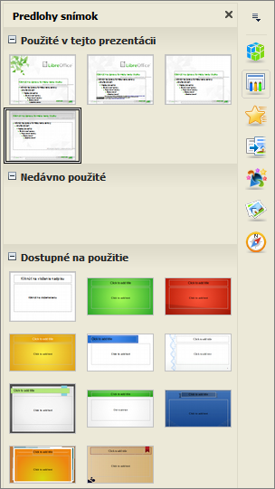
Obrázok 26: Postranný panel, podpanel Predlohy snímok
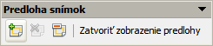
Obrázok 27: Panel nástrojov Predloha snímok

Vytvorenie predlohy snímok
Postup na vytvorenie novej predlohy snímok je podobný ako úprava predlohy snímok.
- Do režimu úpravy predlohy prejdeme tak, že v hlavnej ponuke zvolíme Zobraziť > Predloha > Predloha snímok, čím sa zobrazí panel nástrojov Predloha snímok (obrázok 27). Ak sa tento panel nezobrazí, zvolíme Zobraziť > Panely nástrojov > Predloha snímok.
- V paneli Predloha snímok potom klikneme na ikonu Nová predloha .
- V paneli Snímky pribudne nová predloha. Túto predlohu upravíme podľa svojich predstáv.
- Ďalším odporúčaným krokom je premenovanie novej predlohy. Na snímu v paneli Snímky klikneme pravým tlačidlom myši a v kontextovej ponuke zvolíme Premenovať predlohu.
- Po ukončení úprav na paneli Predloha snímok klikneme na tlačidlo Zatvoriť zobrazenie predlohy, čím prejdeme do bežného režimu úpravy snímok.

Použitie predlohy snímok
Ak chceme niektorú predlohu snímok použiť pre všetky snímky v prezentácii:
- Klikneme na ikonu Predlohy snímok postrannom paneli, čím otvoríme podpanel predlohy snímok (obrázok 26).
- Ak chceme jednu z predlôh použiť pre všetky snímky v prezentácii, klikneme na ňu pravým tlačidlom myši a v kontextovej ponuke zvolíme Použiť pre všetky snímky.
Ak chceme pre jednu alebo viacero snímok použiť inú predlohu snímok ako pre ostatné:
- V paneli Snímky zvolíme snímku alebo snímky, pre ktoré chceme novú predlohu použiť.
- V postrannom paneli klikneme pravým tlačidlom myši na požadovanú predlohu a v kontextovej ponuke zvolíme Použiť pre vybrané snímky.

Načítanie ďalších predlôh snímok
Niekedy môže nastať situácia, keď v jednej prezentácii chceme kombinovať viacero predlôh snímok, ktoré sa však nachádzajú v rôznych šablónach. Napríklad, môžeme požadovať celkom iné rozloženie pre prvú snímku alebo chceme pridať snímku z inej prezentácie (ktorá je založená na šablóne, ktorá sa nachádza na pevnom disku).
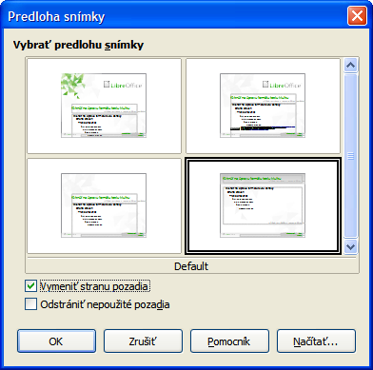
Obrázok 28: Dialógové okno Návrh snímky
- V hlavnej ponuke zvolíme Formát > Návrh snímky, alebo pravým tlačidlom myši klikneme na snímku v paneli Snímky a v kontextovej ponuke zvolíme Návrh snímky. Otvorí sa okno Návrh snímky (obrázok 28). V tomto okne sú zobrazené predlohy, ktoré sú k dispozícii na použitie.
- Ak chceme pridať viac predlôh, klikneme na tlačidlo Načítať, čím otvoríme okno Načítať predlohu snímky (obrázok 29).
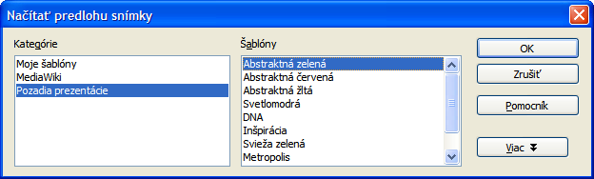
Obrázok 29: Dialógové okno Načítať návrh snímky
- V tomto okne vyberieme šablónu, z ktorej chceme načítať predlohu a klikneme na OK.
- Opätovne klikneme na OK a okno Návrh snímky zatvoríme.
- Predlohy, ktoré sme vybrali v šablóne, sú teraz zobrazené v podčasti Dostupné pre použitie v časti Predlohy strán.
Poznámka | Načítané predlohy budú dostupné aj nabudúce, keď prezentáciu otvoríme. Ak chceme nepoužité predlohy odstrániť, zaškrtneme príslušné pole v okne Návrh snímky. Ak predloha v prezentácii nebola použitá, odstráni sa zo zoznamu dostupných predlôh.
Tip | Ak chceme zmenšiť veľkosť súboru s prezentáciou, môžeme znížiť počet použitých predlôh.

Úprava predlohy snímok
Na predlohe snímky možno upraviť tieto prvky:
- Pozadie (farba, farebný prechod, šrafovanie a rastrový obrázok)
- Objekty pozadia (napríklad logo alebo ozdobná grafika)
- Veľkosť, poloha a obsah prvkov hlavičky a päty, ktoré sa zobrazia na každej snímke
- Veľkosť a poloha predvolených rámcov pre názov snímky a obsah
(viac informácií o úprave predlohy snímok strán nájdeme v kapitole 2, Používanie predlôh snímok, štýlov a šablón v knihe Návod na používanie programu Impress (Impress Guide).
- V hlavnej ponuke zvolíme Zobraziť > Predloha > Predloha snímok. Týmto sa odomknú vlastnosti predlohy a môžeme ju upravovať.
- Predlohu snímok zvolíme v podpaneli Predlohy snímok v postrannom paneli.
- V pracovnom priestore v predlohe vyberieme objekt. V postrannom paneli sa následne zobrazia nastavenia, ktoré pre vybraný objekt môžeme zmeniť. Na obrázku 30 je zobrazený vybraný grafický objekt a otvorená časť obrázok v podpaneli Vlastnosti postranného panelu.
- V predlohe spravíme potrebné zmeny a následne buď klikneme na ikonu Zatvoriť zobrazenie predlohy na paneli Predloha snímok alebo v hlavnej ponuke zvolíme Zobraziť > Normálne, čím režim úpravy predlohy opustíme.
- Pred pokračovaním prezentáciu uložíme.
Poznámka | Všetky zmeny spravené na predlohe v režime úpravy predlohy sa prejavia na všetkých snímkach, ktoré túto predlohu používajú. Vždy si preto pred pokračovaním práce na úprave snímok overíme, či netreba zatvoriť zobrazenie predlohy a či netreba prejsť do režimu Normálne zobrazenie.
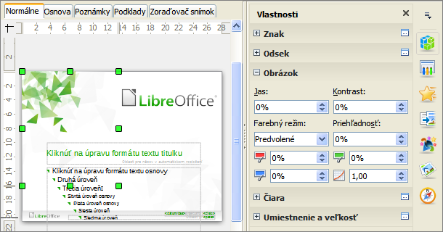
Obrázok 30: Úprava predlohy snímok
Poznámka | Zmeny, ktoré sme manuálne spravili na jednotlivých snímkach v režime Normálne zobrazenie (napríklad zmena štýlu odrážok, farba názvu a podobne) nebudú po úprave predlohy zmenené. Preto sa môžu vyskytnúť situácie, keď chceme manuálne zmeny odstrániť a chceme sa vrátiť k predvolenému štýlu. Ak sa chceme vrátiť k predvolenému štýlu, vyberieme príslušný prvok a v hlavnej ponuke zvolíme Formát > Predvolené formátovanie.

Pridávanie textu, päty a polí k všetkým snímkam
Do predlohy snímok môžeme pridať text, pätu a polia, ktoré sa zobrazia na každej snímke prezentácie. Hlavička sa obvykle do snímok nepridáva.

Text
- Pomocou Zobraziť > Predloha > Predloha snímok v hlavnej ponuke zobrazíme náhľad predlohy snímok(obrázok 31).
- Na paneli Kresba klikneme na ikonu Text alebo stlačíme kláves F2.
- Klikneme na plochu predlohy a ťahaním, pričom držíme stlačené ľavé tlačidlo myši, vytvoríme rámec textového objektu, do ktorého napíšeme alebo vložíme požadovaný text.
- Po zadaní textu, ktorý sa má objaviť na všetkých snímkach prezentácie, v hlavnej ponuke zvolíme Zobraziť > Normálne alebo klikneme na Zatvoriť zobrazenie predlohy.

Päta
Ak chceme do snímok pridať pätu:
- Pomocou Zobraziť > Predloha > Predloha snímok v hlavnej ponuke zobrazíme náhľad predlohy snímok(obrázok 31).
- Z hlavnej ponuky zvolíme Vložiť > Číslo snímky alebo Vložiť > Dátum a čas, čím sa otvorí okno Hlavička a päta (obrázok 32).
- V okne v dostupných možnostiach zvolíme typ dátumu a času, zadáme text päty a číslo snímky.
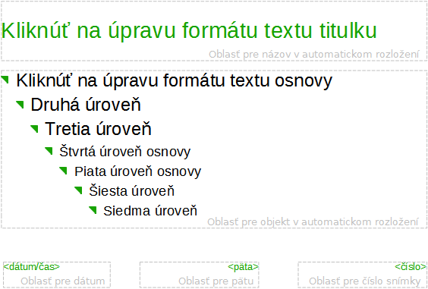
Obrázok 31: Príklad predlohy snímok
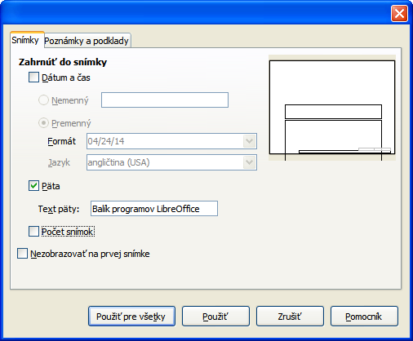
Obrázok 26: Dialógové okno Päta v programe Impress
- Klikneme na Použiť pre všetky, ak chceme, aby sa zmena použila pre všetky snímky prezentácie, alebo na Použiť, ak chceme aby sa použila len pre vybranú snímku.
- Druhá možnosť je pridať dátum, čas, text päty a číslo snímky priamo do príslušných polí, ktoré vidíme na obrázku 31.
Poznámka | V snímkach sa obvykle používa len päta. Ak chceme vytvoriť hlavičku, použijeme textové pole podľa postupu v časti „Text“ na strane 34.

Polia
Ak do objektu chceme pridať pole, alebo ak ho chceme do snímky pridať ako nezávislý objekt, v hlavnej ponuke zvolíme Vložiť > Polia a v podponuke zvolíme jeho požadovaný typ. Ak chceme pole v snímke upraviť, postupujeme podľa návodu v kapitole 3, Pridávanie a formátovanie textu v knihe Návod na používanie programu Impress (Impress Guide).
V programe Impress môžeme použiť tieto polia:
- Dátum (pevný)
- Dátum (premenný): po otvorení súboru sa automaticky aktualizuje
- Čas (pevný)
- Čas (premenný): po otvorení súboru sa automaticky aktualizuje
- Autor: meno a priezvisko uvedené v používateľských údajoch LibreOffice
- Číslo snímky
- Počet snímok
- Názov súboru.
Tip | Údaje o autorovi môžeme upraviť v hlavnej ponuke na karte Nástroje > Možnosti > LibreOffice > Údaje o používateľovi.  Formát čísel (1,2,3 alebo a,b,c alebo i,ii,iii, atď) v číselnom poli môžeme upraviť tak, že z hlavnej ponuky otvoríme okno Formát > Strana, a v ňom na karte Strana v oblasti Nastavenia rozloženia zmeníme hodnotu v položke Formát.  Štýl odsekov môžeme zmeniť v okne Štýly a formátovanie, kde upravíme príslušný štýl.

Pridávanie poznámok do prezentácie
V programe Impress možno vkladať poznámky podobne ako v programoch Writer a Calc.
V režime Normálne zobrazenie vytvoríme prázdnu poznámku tak, že v hlavnej ponuke zvolíme Vložiť > Poznámka (obrázok 33). V ľavom hornom rohu snímky sa vytvorí značka s iniciálkami autora a súčasne sa vedľa neho otvorí väčšie textové pole. Impress do textového poľa automaticky vloží meno autora a dátum.
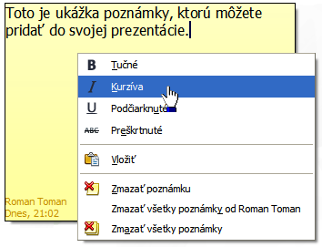
Obrázok 33: Vkladanie komentárov
Do textového poľa napíšeme alebo vložíme text. Formát poznámky možno upraviť tak, že v nej vyberieme text, kliknutím pravým tlačidlom myši otvoríme kontextovú ponuku, a z nej zvolíme požadovaný formát. Toto ponuka umožní aj zmazanie aktuálnej poznámky, všetkých poznámok toho istého autora a poznámok všetkých autorov.
Značku poznámky môžeme presunúť na ľubovoľné miesto v snímke. Obvykle ho presúvame na miesto blízko objektu, s ktorým súvisí.
Poznámku môžeme zobraziť alebo skryť pomocou Zobraziť > Poznámky.
Meno, ktoré sa zobrazuje v poznámke, môžeme upraviť na karte Nástroje > Možnosti > Údaje o používateľovi.
Ak dokument upravovali viacerí autori, každé sa automaticky priradí iná farba pozadia poznámky.

Úprava postupnosti snímok a prechodov medzi snímkami
Ako bolo spomenuté v časti „Úprava prezentácie“ na strane 21, Impress na zobrazovanie snímok prezentácie používa všeobecne prijateľné predvolené nastavenia, pričom však umožňuje úpravu mnohých detailov. V tejto časti sa budeme venovať len niektorým aspektom, pričom podrobnejšie vysvetlenie sa nachádza v kapitole 9, Prezentácie v knihe Návod na používanie programu Impress (Impress Guide).
Na väčšinu celkových úprav prezentácie je vhodné zobrazenie Zoraďovač snímok, kde vidíme naraz viacero snímok. Do neho sa dostaneme buď pomocou voľby hlavnej ponuky Zobraziť > Zoraďovač snímok alebo kliknutím na záložku Zoraďovač snímok v hornej časti pracovného priestoru.

Jedna sada snímok – viaceré prezentácie
Často sa stáva, že snímok máme viac, ako dokážeme v určitom čase odprednášať, alebo chceme predniesť len rýchly prehľad bez dôrazu na detaily. Namiesto toho, aby sme na takúto príležitosť vytvárali novú prezentáciu, môžeme použiť nástroj na skrývanie snímok a nástroj na vytváranie upravených verzií prezentácií.

Skrývanie snímok
- V paneli Snímky alebo v zoraďovači snímok vyberieme snímky, ktoré chceme skryť.
- V hlavnej ponuke zvolíme Prezentácia > Skryť snímku alebo pravým tlačidlom myši klikneme na miniatúru snímky a v kontextovej ponuke zvolíme Skryť snímku. Skryté snímky sú preškrtnuté diagonálnymi čiarami.

Upravené verzie prezentácie
Ak chceme vytvoriť upravenú verziu prezentácie pri súčasnom zachovaní pôvodnej prezentácie:
- Vyberieme snímky, ktoré majú byť súčasťou modifikovanej verzie.
- V hlavnej ponuke zvolíme Prezentácia > Upravené verzie prezentácie.
- Klikneme na tlačidlo Nová, čím vytvoríme novú sekvenciu snímok a zadáme jej názov. Z jednej prezentácie môžeme vytvoriť ľubovoľné množstvo upravených verzií.

Prechod medzi snímkami
Prechod medzi snímkami je krátka animácia, ktoré sa prehrá pri prechode zo snímky na nasledujúcu snímku. Štýl prechodu môžeme upraviť v paneli úloh v časti Prechod medzi snímkami.
- V hlavnej ponuke zvolíme Prezentácia > Prechod medzi snímkami alebo klikneme na ikonu Prechod medzi snímkami v postrannom paneli, čím zobrazíme možnosti pre prechody snímok.
- Tam zvolíme požadovaný štýl prechodu, rýchlosť animácie, a to, či sa nová snímka má zobraziť po kliknutí myšou (preferované) alebo automaticky po uplynutí zadaného času.
- Po nastavení prechodu buď klikneme na Použiť pre všetky snímky alebo pokračujeme v nastavovaní prechodov pre ďalšie snímku v prezentácii.
Tip | V časti Prechod medzi snímkami sa nachádza užitočná voľba Automatický náhľad. Ak je zaškrtnutá a prechod medzi snímkami upravíme, prechod sa zobrazí.

Prechod na ďalšiu snímku
V časti Prechod medzi snímkami v paneli Úlohy môžeme nastaviť automatický prechod na nasledujúcu snímku po uplynutí určeného času.
- V časti Prechod na ďalšiu snímku zaškrtneme možnosť Automaticky po.
- Potom zadáme čas v sekundách, ako dlho sa má každá snímka zobrazovať.
- Ak chceme, aby sa všetky snímky zobrazovali rovnako dlho, klikneme na tlačidlo Použiť pre všetky snímky.
Ak chceme pre snímky nastaviť rôznu dobu zobrazenia:
- Prezentáciu spustíme pomocou Prezentácia > Vyskúšať časovanie v hlavnej ponuke.
- Ak sme pripravení prejsť na nasledujúcu snímku, myšou klikneme na snímku alebo stlačíme klávesu šípka vpravo alebo medzerník.
- Impress si časovanie pre jednotlivé snímky zapamätá a automaticky ich použije po spustení prezentácie.
Ak chceme, aby sa prezentácia po poslednej snímke opätovne spustila:
- V hlavnej ponuke zvolíme Prezentácia > Nastavenia prezentácie.
- Zaškrtneme Automatický a nastavíme dĺžku prestávky medzi opakovaniami prezentácie.
- Nastavenie potvrdíme kliknutím na OK.

Spustenie prezentácie
Prezentáciu môžeme spustiť nasledujúcimi spôsobmi:
- V hlavnej ponuke klikneme na Prezentácia > Začať od prvej snímky.
- Klikneme na ikonu Prezentácia na paneli Prezentácia.
- Stlačíme kláves F5.
Ak je pre prechod medzi snímkami zaškrtnutá možnosť Automaticky po X sek, snímka sa po uplynutí nastaveného času vymení automaticky.
Ak je zaškrtnuté Pri kliknutí myšou, na prechod medzi snímkami máme tieto možnosti:
- Šípkami na klávesnici môžeme prejsť na nasledujúcu alebo predchádzajúcu snímku.
- Kliknutím myšou prejdeme na nasledujúcu snímku.
- Stlačením medzerníka prejdeme na nasledujúcu snímku.
Ak na plochu snímky klikneme pravým tlačidlom myši, otvorí sa kontextová ponuka, pomocou ktorej môžeme prejsť na ľubovoľnú snímku a môžeme nastaviť viaceré možnosti.
Režim prezentácie môžeme kedykoľvek (aj to aj po poslednej snímke) ukončiť stlačením klávesu Esc.
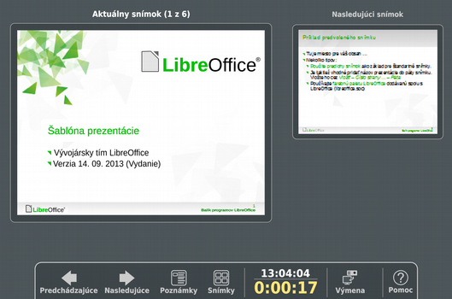
Obrázok 34: Obrazovka prednášajúceho programu Impress

Obrazovka prednášajúceho
LibreOffice Impress je štandardne vybavený modulom Obrazovka prednášajúceho, ktorý možno použiť, ak je k počítaču pripojený dodatočný displej. Obrazovka prednášajúceho (obrázok 34) poskytuje ďalšie možnosti na ovládanie prezentácie počas prednášky prostredníctvom odlišného zobrazenia na obrazovke počítača a na displeji, ktorý vidí publikum. Na obrazovke počítača sa zobrazuje aktuálna snímka, nasledujúca snímka, poznámky aktuálnej snímky a časovač prezentácie.
Viac informácií o použití Obrazovky prednášajúceho nájdeme v kapitole 9, Prezentácie v knihe Návod na používanie programu Impress (Impress Guide).

